**Тема уроку: Відрізок та його довжина.**

**Мета уроку:**

*навчальна:* розширити наочні уявлення учнів про відрізок; спрямувати практичні дії учнів на усвідомлення змісту основної властивості вимі­рювання відрізків;

*розвивальна*: розвивати графічну техніку, пам’ять, формувати вміння застосовувати знання і власний досвід у нових ситуаціях;

*виховна*: виховувати інтерес до математики як науки.

**Тип уроку:** засвоєння нових знань і вмінь. Дистанційний. Синхронний

**Хід уроку**

**I. Організаційний етап.**

Перевірити готовність класу до уроку. Налаштування на роботу.

**II. Формулювання мети і завдань урок.**

▪ Оголошення теми, мети й завдань уроку

▪ Мотивація навчальної діяльності

Через два роки ви будете вивчати новий предмет — геометрію. Це наука про геометричні фігури та їх властивості. Та вже з молодших класів ви знаєте деякі геометричні фігури, а зараз детальніше познайомитеся з відрізком.

Отже, завдання уроку: повторити, що таке відрізок, як його позначають, вимірюють, записують результати вимі­рювання.

**III. Актуалізація опорних знань.**

1. Усні вправи

- Назвіть лінії і фігури, відомі з початкової школи (див. рис).

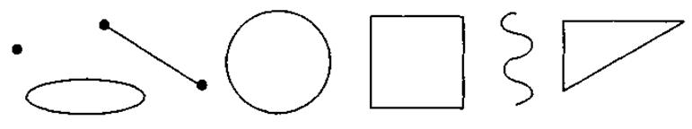

*- Виразіть:*

у міліметрах: а) 4 см; б) 6 см 3 мм; в) 5 дм;

у сантиметрах: а) 3 дм; б) 5 дм 4 см; в) 6 м; г) 900 мм.

- Складіть речення зі словом «відрізок». У яких значеннях, крім геометричної фігури, можна використати це слово? (Відрізок часу, відрізок життя, відрізок шляху тощо.)

- Назвіть креслярські інструменти, за допомогою яких можна бу­дувати і вимірювати відрізки.

- Назвіть одиниці вимірювання відрізків.

**V. Сприймання і засвоєння навчального матеріалу.**

Якщо добре загостреним олівцем доторкнутися до аркуша паперу або крейдою доторкнутися до дошки, то залишиться слід, який дає уявлення про точку.

***Точка*** — найпростіша геометрична фігура. Будь-яка інша геометрична фігура складається з точок.

Побудова відрізка

Познач у зошиті дві точки А і В. Приклади до них лінійку і сполучи (під лінійку) ці точки (мал. 16). Отримаєш відрізок. Точки А і В — кінці цього відрізка. Кінці відрізка підписують двома великими латинськими буквами. На малюнку 16 зображено відрізок АВ, або ВА.

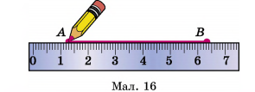

*Будь-які дві точки можна сполучити лише одним відрізком.*

Вимірювання відрізка

Вимірюють відрізок за допомогою лінійки. Щоб виміряти відрізок за допомогою лінійки, треба один кінець відрізка (лівий) сумістити з поділкою, яка позначена числом 0. Тоді число, що стоїть біля другого кінця, покаже довжину цього відрізка. На малюнку 19 довжина відрізка *MN* дорівнює 4см. Довжину відрізка позначають записуючи *MN* = 4см, *KL* = 4см3мм, або *KL* = 43мм.  
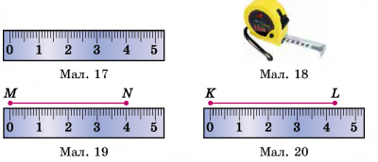

Порівняння відрізків

*Два відрізки називають рівними між собою, якщо їх довжини однакові.*

На малюнку 19 і малюнку 20 довжина відрізка *KL* більша за довжину відрізка *MN*. Записують так:

*KL* > *MN*, або *MN* < *KL*.

На малюнку 21 точка *Р* належить відрізку *АВ*. Ця точка розбиває відрізок *АВ* на два відрізки: *АР* і *РВ*.

Довжина відрізка *АВ* дорівнює сумі довжин відрізків *АР* і *РВ*. Це записують так: *АВ* = *АР* + *РВ*. Звідки: *АР* = *АВ* – *РВ* і *РВ* = *АВ* – *АР*.

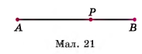

**VI. Закріплення і систематизація знань і умінь.**

Виконання практичних вправ в зошиті.

**Завдання 1**

Запиши всі відрізки, які зображено на малюнку:

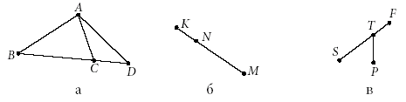

**Завдання 2**

Накресліть відрізок *AB*, довжина якого дорівнює 9 см 6 мм. Позначте на ньому точку *K* так, щоб  мм. Чому дорівнює довжина відрізка *AK*?

*Розв’язання*

 мм,  мм.

 мм.



Відповідь: 7 см 1 мм.

**Завдання 3**

Точка *Р* належить відрізку *АВ* (мал. 36), довжина якого 63см. Знайди довжини відрізків *АР* і *РВ*, якщо відрізок *АР* удвічі довший за відрізок *РВ*.

*Розв’язання.*

Позначимо довжину відрізка *РВ* за *х* см. Оскільки довжина відрізка *АР* у 2 рази більша, то *АР* = 2*х* (см). *АР* + *РВ* = *АВ*. За умовою *АВ* = 63. Маємо рівняння 2*х* + *х* = 63. Оскільки 2*х* + *х* = 2*х* + 1*х* = (2 + 1)*х* = 3*х*, то 3*х* = 63, а тому *х* = 63 : 3; *х* = 21 (см).



**VI. Підсумки уроку.**

- Як назвати відрізок, що сполучає точки *М* і *N*?

- Скількома відрізками можна сполучити точки *М* і *N*?

- Які одиниці довжини ви знаєте?

- Скільки сантиметрів у дециметрі? у метрі?

- Про які відрізки кажуть, що вони рівні між собою?

- Як порівняти два відрізки?

**Домашнє завдання.**

§17 – читати, №584, 587 – виконати письмово в зошиті.

*Виконане завдання можна відправити на Human або мою електронну пошту.*